GL-E8120T-B 2 PON口OLT
产品概述：
GL-E8120T-B 是GL公司推出的新一代盒式双PON口的OLT设备，同时兼备EPON接入和二层交换机功能。该产品充分考虑稳定性、维护性、易用性和可操作性，在提高用户生产效率的同时，保证了网络最大正常运行时间，从而降低了客户的总拥有成本。
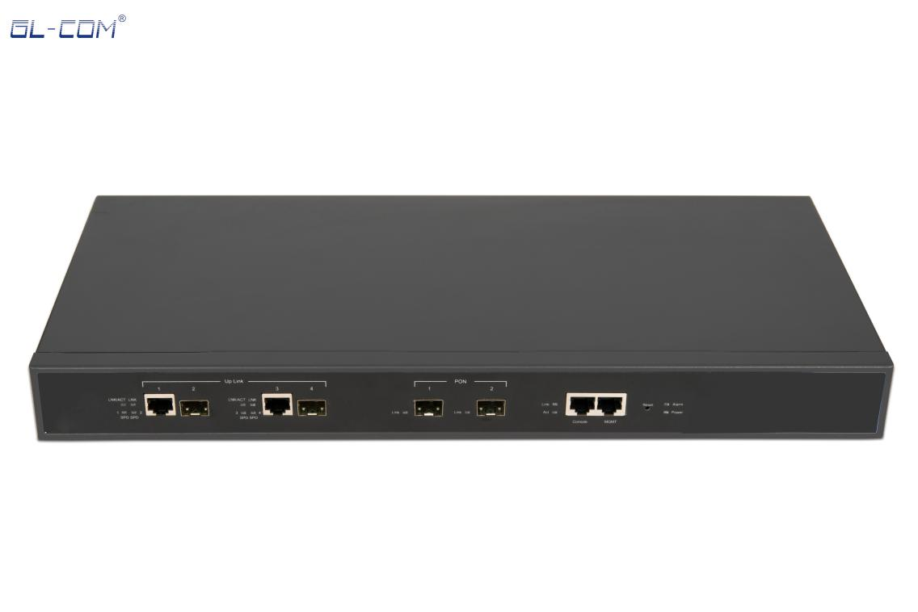
产品特点：
•兼容性
>支持互联互通，可和不同芯片的EPON设备进行互联互通。
•高密度、组网灵活
>支持2个1.25G的PON口,2个10/100/1000M自适应电接口或2个1000M光接口（光电可选）的上联接口，可灵活选择接口类型。
•高可靠型机箱、环境适应能力强
>1U机箱、模块化设计、所有模块可热插拔、支持在线更换。良好的屏蔽措施。
•二层汇聚交换
>二层线速转发、支持丰富的二层协议。
>8K MAC地址表。
>上联口支持电口模块和光口模块，支持2G的带宽，可根据需要灵活配置。
•完备的网管功能
>支持基于GUI图形界面和WEB界面的管理。支持带内、带外管理。支持设备软件的在线升级。
•强大的QOS功能
>每路PON支持多达256个逻辑通路，单ONU可提供多个互相独立的逻辑通路支持灵活DBA，上下行业务流限速。
>支持IP ToS、IEEE802.1p。基于端口的流量管制，流量整形。
•丰富的OAM功能
>支持ONU自动识别、自动发现、自动注册。支持对单条链路的自动环回测试功能。
>强大的VLAN功能，包括VLAN Stacking、Trunk、Translation、灵活QINQ。
>支持灵活可控组播，支持IGMP snooping。
•长距离
>GL-E8120T-B在1:32光分路比的情况下覆盖半径可达20公里。

网址：www.gl-com.com.cn 电话：+86 755 8419 3000
地址：深圳市龙岗区龙城街道吉祥社区彩云一路2号4楼（鑫潮工业园） 传真：+86755 8419 3093

光学特性：
>支持波分复用技术单纤双向（单纤三向）传输
>接口类型: SC/PC
>最大分光比: 1:32
> 速率: 上下对称1.25Gbps
>发送波长: 1490 nm
>接收波长: 1310 nm
>输出光功率: +2~+7dBm
>接收灵敏度：< -29dBm
>OLT与ONU之间最远距离支持20公里

端口特性：
- 2个PON口（1.25G）
- 2个上联口（1G）（光电可选）
- 1个管理口（专用软件管理）
- 1个console口

其他特性：
认证：符合CE, FCC，ROHS等标准
EMC / EMI :符合VCCI Class B, FCC Part 15 B标准
安全：符合UL 60950安全规范
防雷击防浪涌电压保护：符合ITU-T K.21标准

物理特性：
- 机框：19英寸1U高度
物理尺寸：440×207×43.6（长×宽×高，单位：mm）
- 电源：AC 100-240V
功耗：20W
- 温度：
工作温度：0～45℃
储存温度：-30～60℃
相对湿度：10～90% (非冷凝)

网址：www.gl-com.com.cn 电话：+86 755 8419 3000
地址：深圳市龙岗区龙城街道吉祥社区彩云一路2号4楼（鑫潮工业园） 传真： +86755 8419 3093

应用方案1：监控

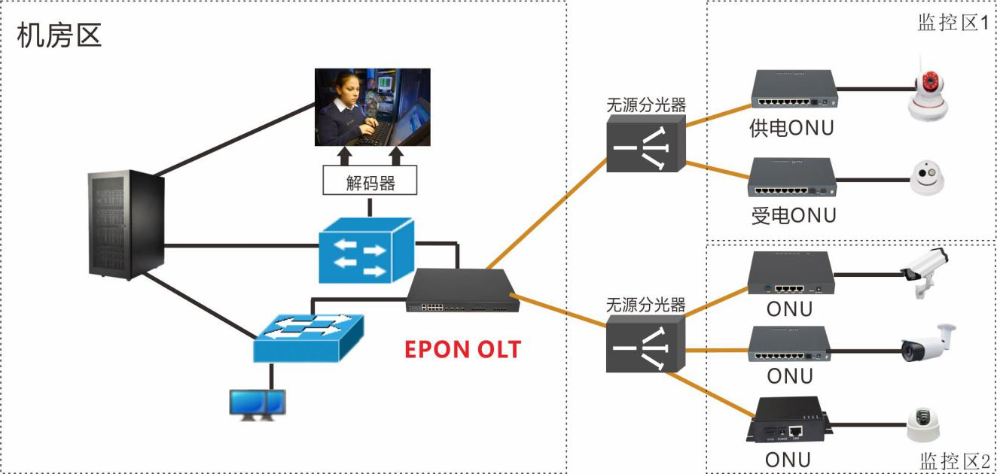

PON在监控应用中的优势：
1、降低网络建设成本，较传统方案建网成本更低。传统的视频监控系统大多是采用视频同轴线缆或者网线，距离远的采用视频光端机+光缆+视频光端机的形式传送，而使用PON技术后一个ONU可通过网线连接百米范围内多个的IP摄像机，设备数量将大大减少。
2、整个网络稳定性大大提高。PON系统一般是分光器及光纤，主要成分是玻璃，使用寿命长；没有有源设备，也就避免了停电、雷击、过流过压损坏等有源设备的常见故障，网络可靠性高，显著降低维护费用。
3、运程视频监控网络覆盖范围广阔：可提供0.5~20KM的远距离视频信号接入，基本覆盖中等规模城区的范围，绝大多数市内的摄像机可直接通过光网络将图像信息传送至局方的视频监控平台。
4、传输带宽大：每个ONU的带宽可在2M~1Gbps间动态调整，每个ONU平均上行带宽在30M左右，即一个OLT端口中(主干光纤可带100路视频码流)。
5、组网灵活：组网模型不受限制，通过不同分光器的组合可以灵活组建链型、树型、星型网络。可根据摄像机的不同地理位置，以及客户的不同需求，调整组网方式，以满足网络资源的合理化配置。
6、系统扩容简单。PON在一定程度上对所使用的传输体制是透明的，监控点数量需要时，传输侧扩容操作方便。

网址：www.gl-com.com.cn 电话：+86 755 8419 3000
地址：深圳市龙岗区龙城街道吉祥社区彩云一路2号4楼（鑫潮工业园） 传真：+86755 8419 3093

应用方案2：FTTX

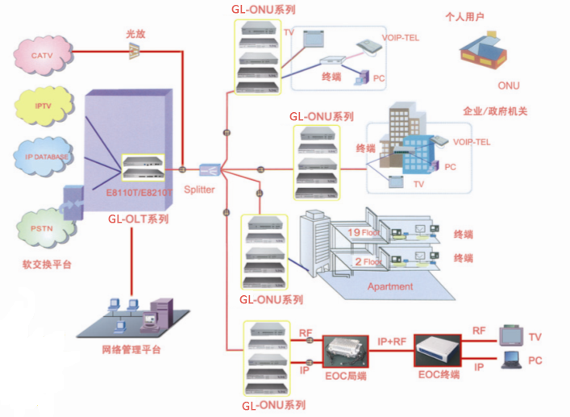

网址：www.gl-com.com.cn 电话：+86 755 8419 3000
地址：深圳市龙岗区龙城街道吉祥社区彩云一路2号4楼（鑫潮工业园） 传真：+86755 8419 3093

